# DRUHY ŠIJACICH STEHOV

Okrem priameho stehu má [šijací stroj](https://www.ab-obchod.sk/sijacie-stroje/) alebo [overlock](https://www.ab-obchod.sk/overlocky-coverlocky/) v ponuke množstvo iných stehov, napr.:  
  
  
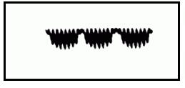 **Lemovací mušličkový steh** - slúži na získanie dekoratívnych okrajov pri tenkých a elastických látkach. Ak zväčšíte steh, prispeje 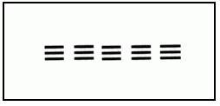 to k tvorbe mušličiek na kraji látky.  
  
**Trojitý priamy elastický steh** - je určený pre šitie elastických látok.   
  
**Lichobežníkový steh** - šijacie stroje ho využívajú pri spájaní dvoch kúskov látky. Vynikajúci je napríklad pri patchworku.  
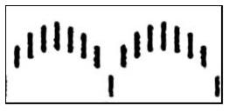  
**Polmesiacový steh** - šijacie stroje ho používajú na ozdobnú úpravu okrajov látok.   
  
**Ozdobné stehy** - slúžia na zhotovovanie vonkajších ozdôb.   
  
**Vetvičkový steh** - sa používa ako ozdobný steh na úpravu okrajov prikrývok, obrusov, záclon a tiež na vyšívanie



**Kľukatý alebo cik – cak steh**- týmto stehom sa začisťujú okraje látky, aby sa nestrapkali.

**Rolujúce stehy** - sú trojnitné stehy zvyčajne v ponuke overlockov, vďaka ktorým sa materiál roluje a lemuje. Hodí sa najmä na šitie tenkých materiálov.  
  
**Obšívací steh** - slúži na obšívanie neolemovaných okrajov. Vhodný je najmä na ľahko rozstrapkané látky. Pre jeho zhotovenie umiestníme látku pod šijaciu pätku tak, aby bol steh na samom kraji. Potom pätku uvoľníme a začneme šiť.

Pred začatím šitia je potrebné si každý steh vyskúšať na kúsku látky. Tak si overíme správnosť nastavenia [šijacieho stroja](https://www.ab-obchod.sk/sijacie-stroje/).

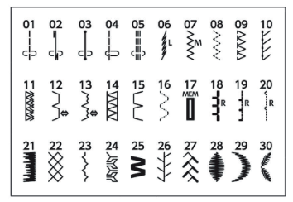

Druhy stehov